**MANUAL DE USUARIO**

Al ejecutarse el programa NOVOC@LSS nos aparece la ventana inicial de bienvenida que se muestra en la siguiente imagen.

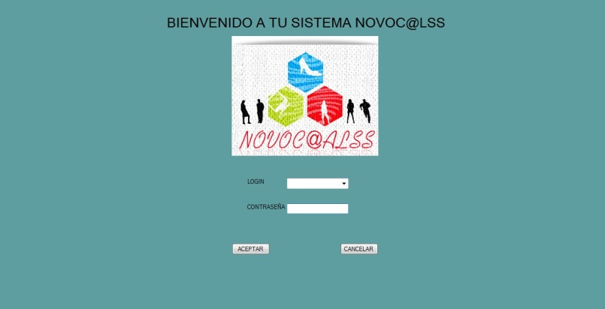

Nos permite tomar la decisión de ingresar de dos formas ya sea como:

Administrador: al ingresar con este tipo usuario, tendrá acceso, a todos los formularios, (altas, bajas, consultas, modificaciones, ventas). Para poder realizar este paso es necesario ingresar la contraseña correcta, que es “avila”.

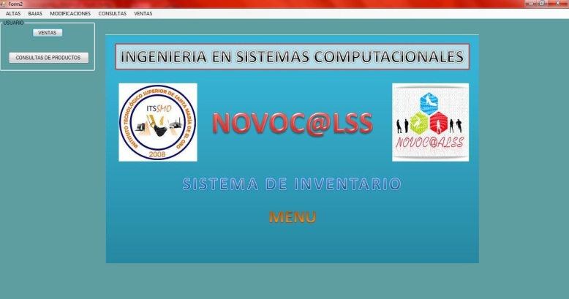

Una vez dentro del menú, podremos accesar al formulario altas de productos, como se muestra en la siguiente imagen.

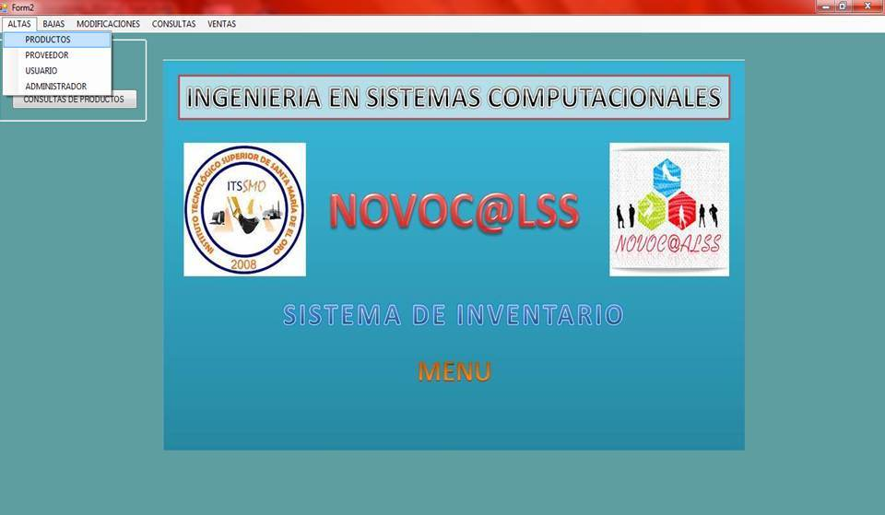

Hacemos click en productos y nos arroja el formulario.

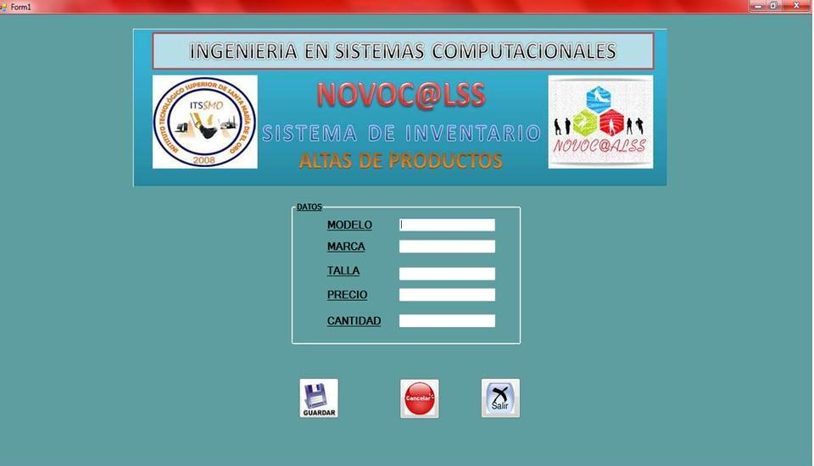

En el cual llenamos las cajas de texto, con la información correspondiente.

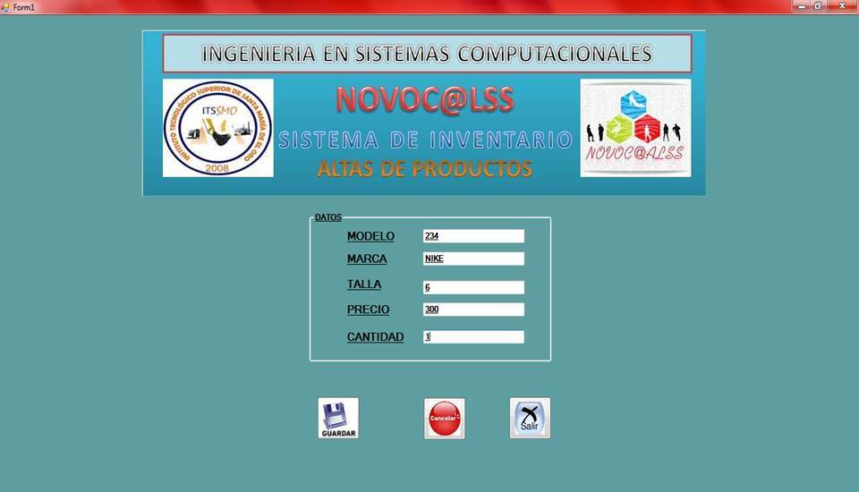

Este formulario nos brinda 3 opciones guardar, cancelar y salir, en este caso utilizáremos el botón de guardar.

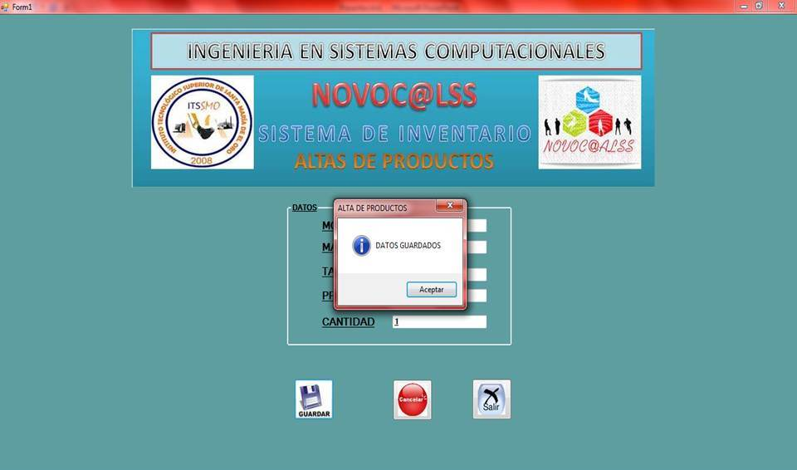

Como se comprobó los datos se guardaron con éxito.

Otro ejemplo es el formulario de altas de proveedor.

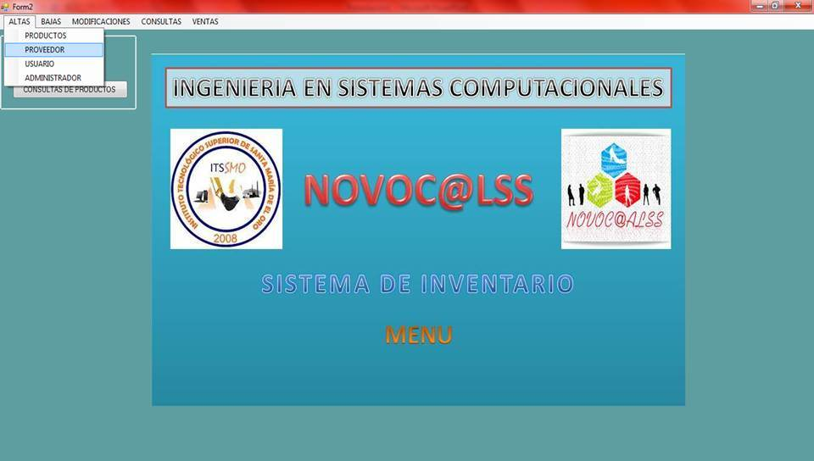

En el cual se pueden realizar las siguientes acciones.

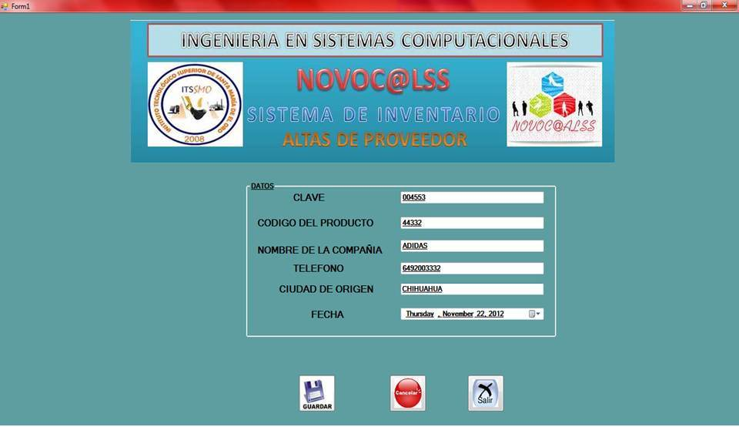

Este formulario nos brinda 3 opciones guardar, cancelar y salir, en este caso utilizáremos el botón de guardar.

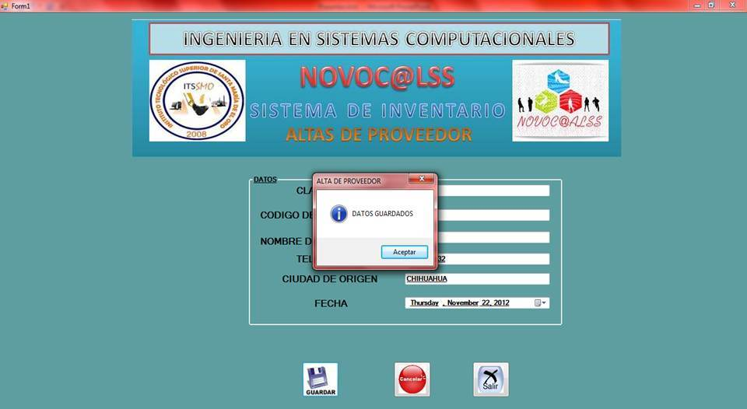

Como se comprobó los datos se guardaron con éxito.

Para dar altas de usuario, primeramente acceder del menú, a altas, para después elegir usuario.

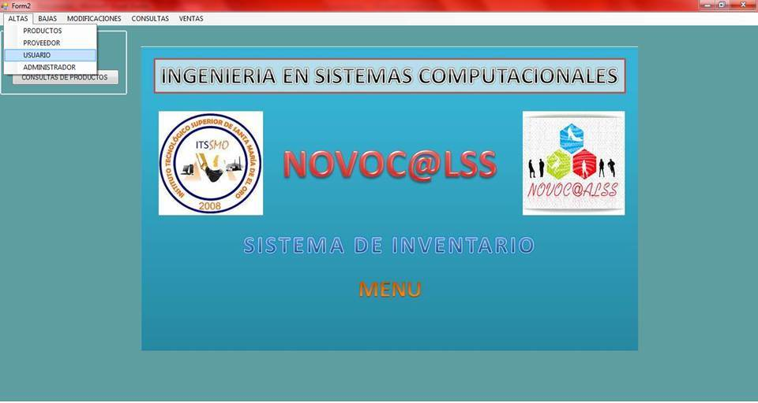

Donde saldrá la siguiente pantalla.

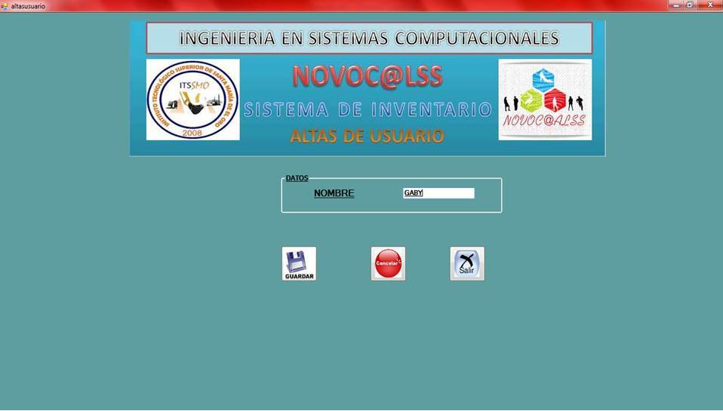

Ahí pondremos el nombre del usuario y en este caso damos click en el botón guardar.

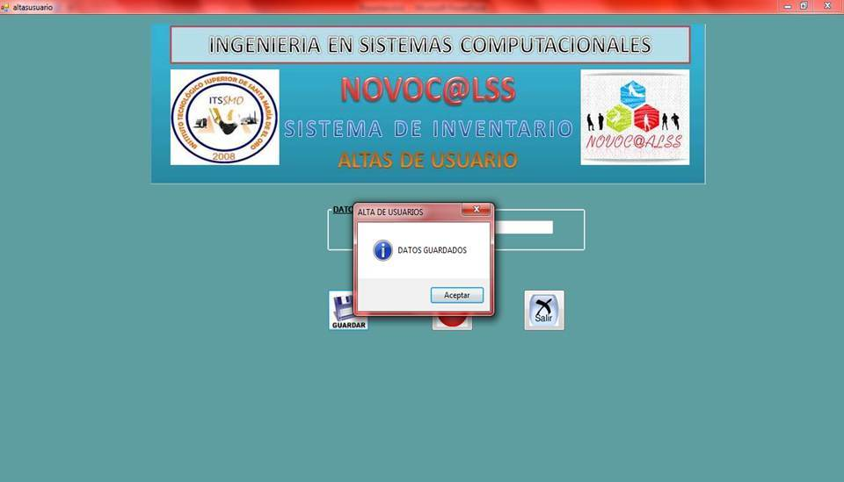

En la imagen se muestra que los datos se guardaron satisfactoriamente.

Si queremos dar de alta un nuevo administrador debemos de realizar los siguientes pasos.

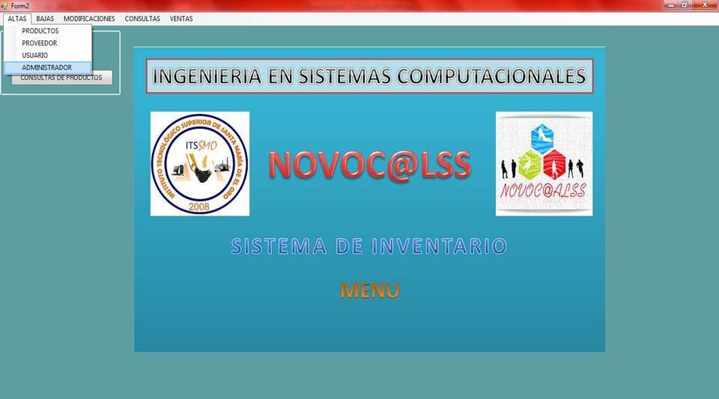

Selecciónanos la opción de altas y nos dirigimos a administrador donde daremos click.

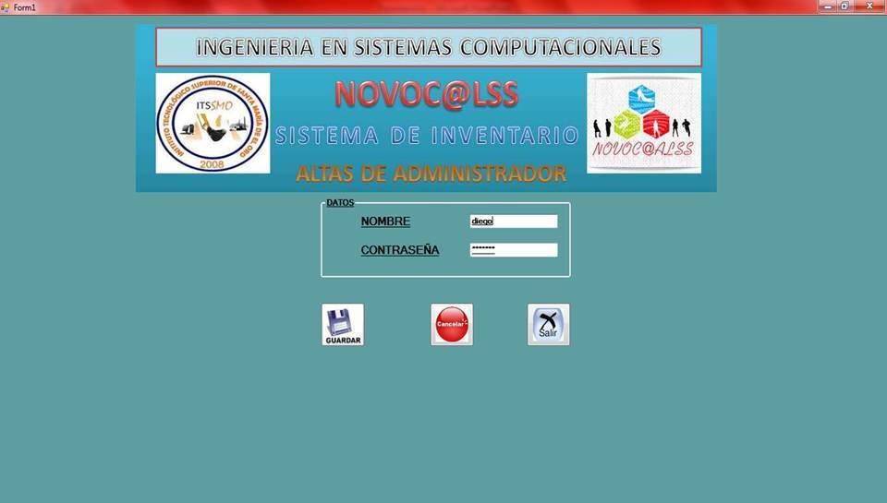

Llenamos los campos con la información correspondiente, es necesario elegir una buena contraseña para su seguridad óptima.

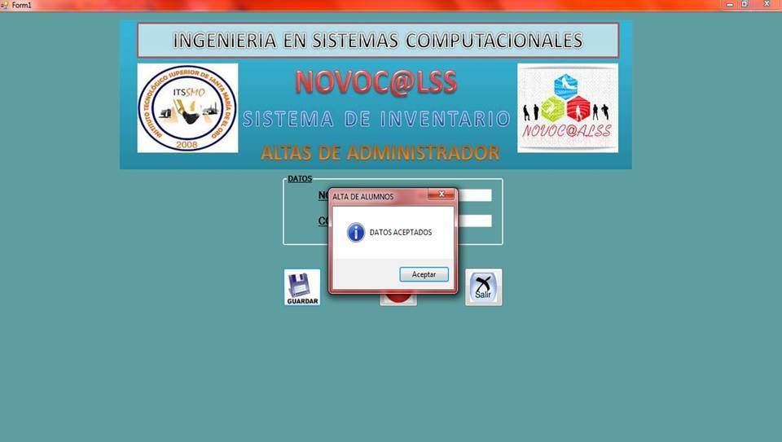

Elegimos el botón guardar para así que realice la acción.

Como se mostró anteriormente hicimos las funciones de altas, a continuación realizaremos las funciones de bajas.

Para dar una baja es necesario llevar los siguientes pasos.

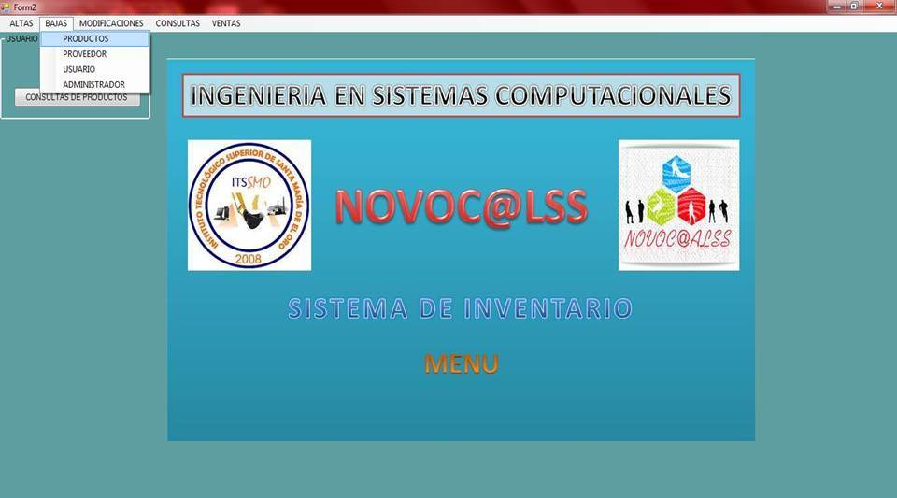

Elegimos la opción de productos.

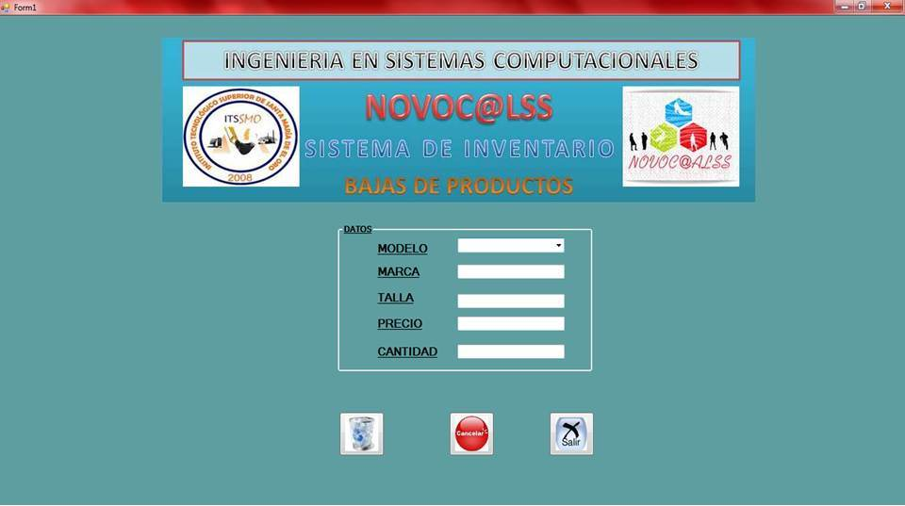

En la pantalla tenemos diferentes campos, donde el principal es un combobox, este al darle click se despliega una serie de registros ya almacenados, eligimos el que deseemos eliminar.

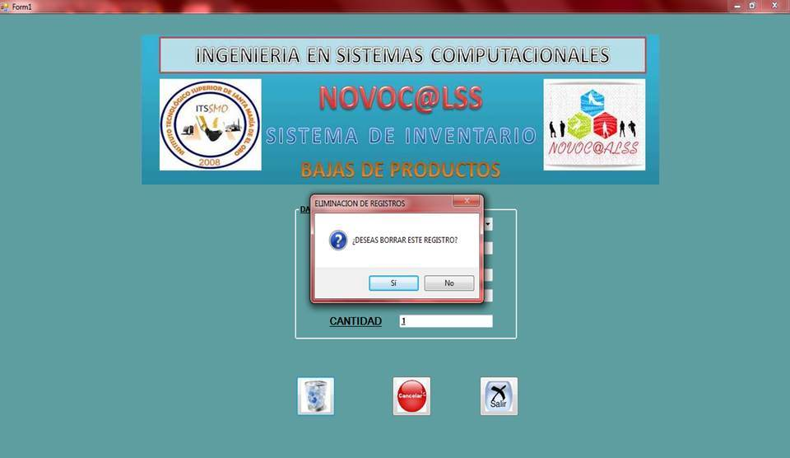

En el formulario se encuentran 3 botones, el de eliminar que se representa con una bote de basura, el de cancelar y el de salir.

Al presionar el botón eliminar, nos aparece un mensaje donde te permite elegir si o no quieres eliminar los datos.

Para dar de baja un proveedor se hace lo siguiente.

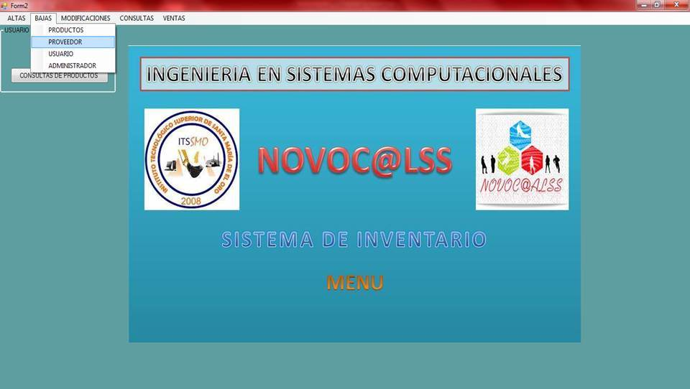

Elegimos la opción de bajas y nos dirigimos a proveedor.

Nos aparecerá la siguiente pantalla.

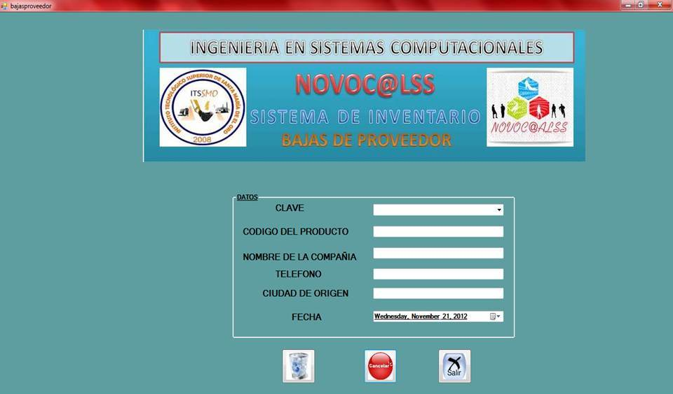

En la pantalla tenemos diferentes campos, donde el principal es un combobox, este al darle click se despliega una serie de registros ya almacenados, elegimos el que deseemos eliminar.

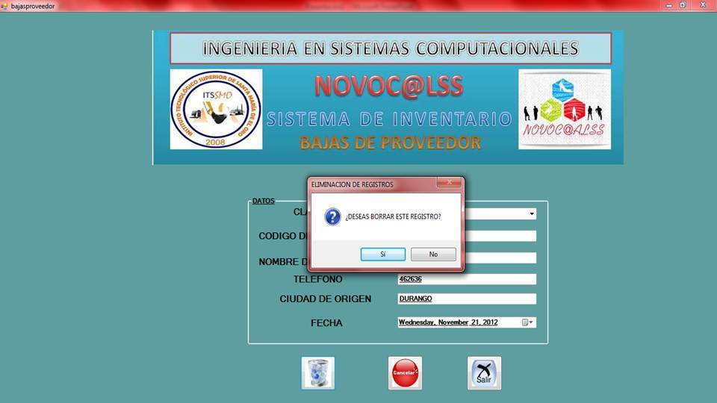

En el formulario se encuentran 3 botones, el de eliminar que se representa con una bote de basura, el de cancelar y el de salir.

Al presionar el botón eliminar, nos aparece un mensaje donde te permite elegir si o no quieres eliminar los datos.

Asi mismo podemos dar de baja a un usuario.

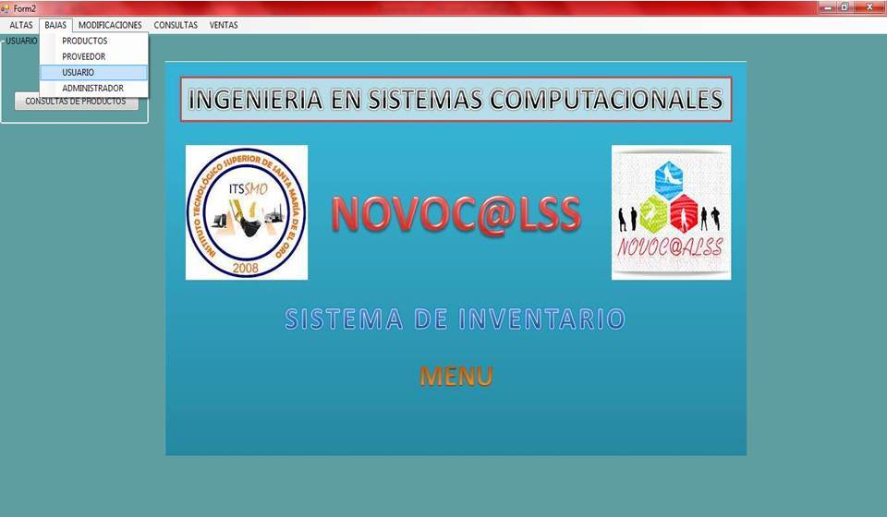

Se realiza lo siguiente, elegimos del menú, a bajas y presionamos usuario, nos mostrara la siguiente pantalla.

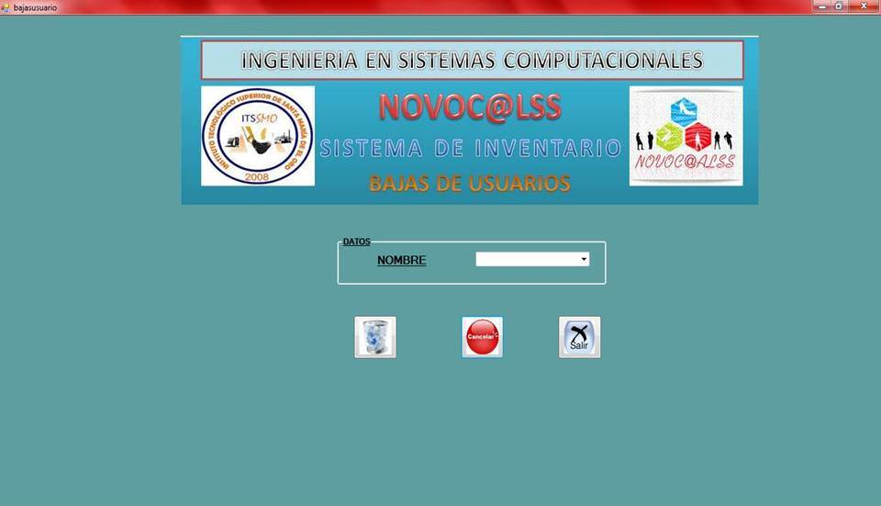

En la pantalla tenemos diferentes campos, donde el principal es un combobox, este al darle click se despliega una serie de registros ya almacenados, eligimos el que deseemos eliminar.

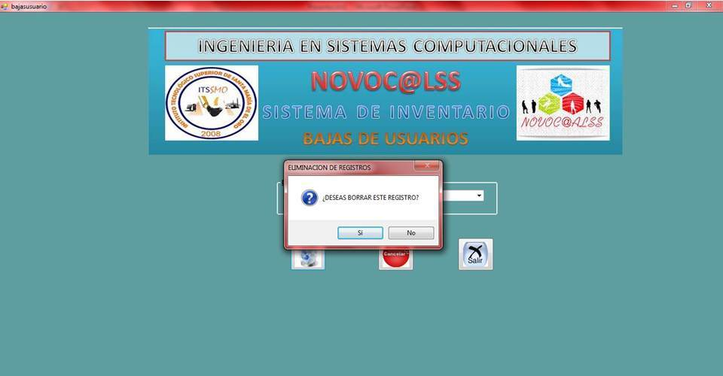

En el formulario se encuentran 3 botones, el de eliminar que se representa con una bote de basura, el de cancelar y el de salir.

Al presionar el botón eliminar, nos aparece un mensaje donde te permite elegir si o no quieres eliminar los datos.

Si se desea dar una baja de administrador, se hará lo siguiente, elegimos en el menú a bajas, click en administrador.

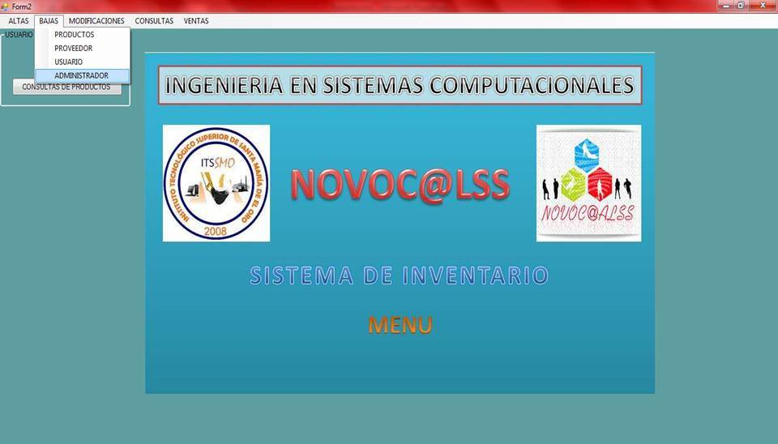

Y nos arroja la siguiente pantalla.

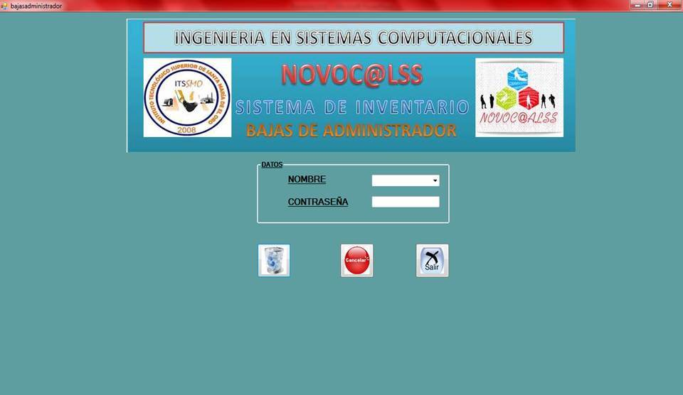

En la pantalla tenemos diferentes campos, donde el principal es un combobox, este al darle click se despliega una serie de registros ya almacenados, eligimos el que deseemos eliminar.

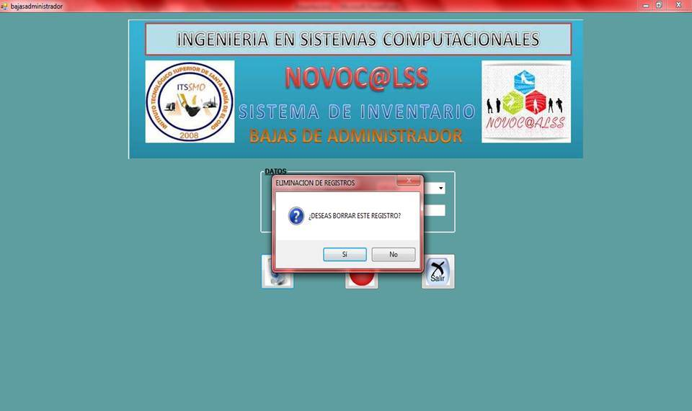

En el formulario se encuentran 3 botones, el de eliminar que se representa con una bote de basura, el de cancelar y el de salir.

Al presionar el botón eliminar, nos aparece un mensaje donde te permite elegir si o no quieres eliminar los datos.

Usuario: al ingresar con este usuario, solo tendrá pocos privilegios ya que son reservados, es decir los formularios de ventas y consultas de productos.

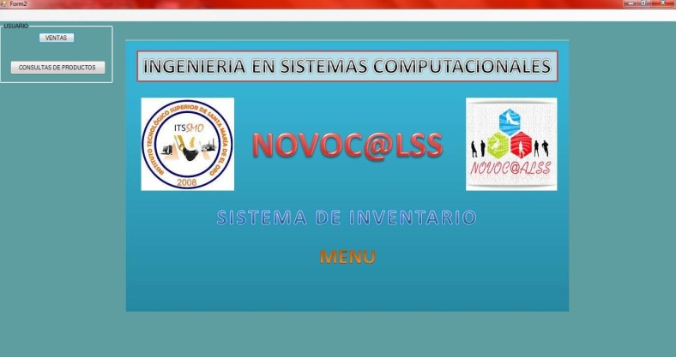

Si deseemos el formulario de ventas, daremos click en botón de ventas, a continuación nos arroja la siguiente pantalla.

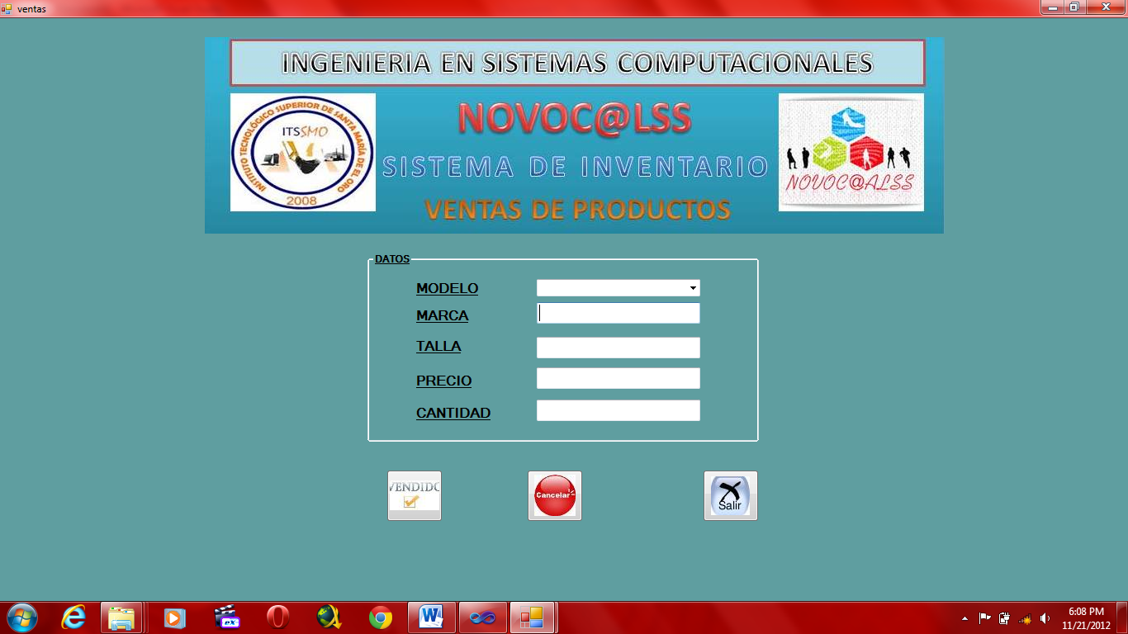

La cual nos permite obtener la información del producto desplegando el combobox.

Y presionamos el botón de vendido, para que se de baja ese producto.

Si elegimos el formulario de consultas de productos, daremos click en el botón correspondiente y nos saldrá la siguiente pantalla.

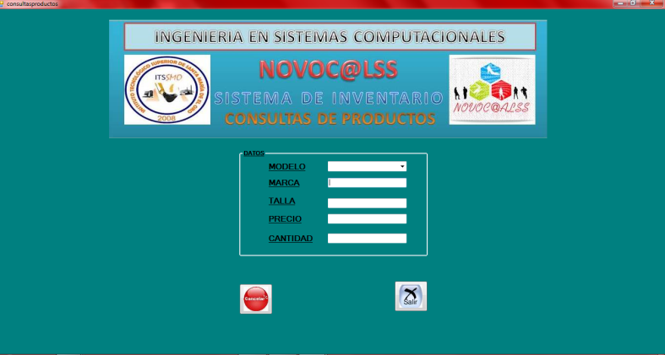

Este formulario nos permite consultar los productos por medio del combobox.

Así finalizamos el manual de usuario de una manera eficaz y fácil de usar.